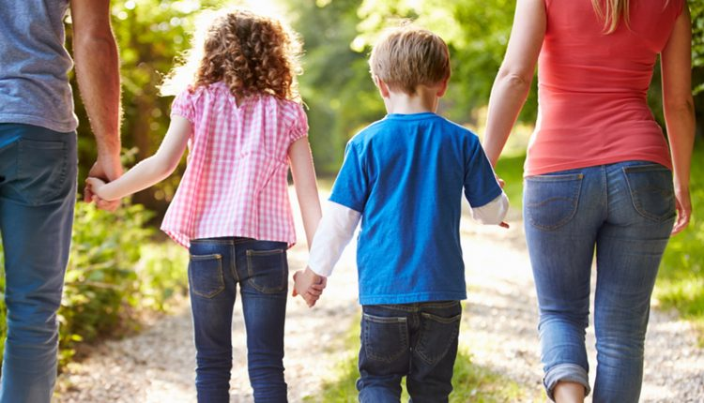
Родители, дети… и конфликты
Содержание:
Конфликты в период оппозиции
Экстериоризация внутренних конфликтов
Как выйти из конфликта так, чтобы ни у кого не осталось чувства вины
Если ребенок применяет эмоциональный шантаж
Если ребенок вас провоцирует
Конфликты в окружении
Когда воспитываешь ребенка, неизбежны конфликты, и одна из целей воспитания — научить эти конфликты улаживать. Тем не менее, требования к ребенку, которого вы воспитываете, должны быть основаны на особенностях его личности, проявляющей себя с возрастом все активнее.

Конфликты в период оппозиции
Есть периоды, когда ребенок особенно непослушен, у него часто (хорошо, если не каждый день) случаются приступы ярости. Один из таких периодов — так называемый период отрицания и оппозиции в два-три года. На этой стадии развития малыш отвечает «нет» чуть ли не на каждое предложение, отказывается выполнить почти любую просьбу, протест становится обычной для него формой поведения.
— Помните, что это не навсегда! Речь идет о временном кризисе, который позволяет ребенку интериоризировать*, то есть усвоить запреты, отождествляя себя с вами.
— Всегда и в любой ситуации следует учитывать возраст ребенка.
— Не нужно делать из происходящего вывод, что характер вашего ребенка уже сформировался.

Экстериоризация** внутренних конфликтов
В период развития, роста ребенка его внутрипсихические конфликты*** периодически себя проявляют, и это естественно, ибо именно в них отражается внутренняя жизнь малыша. Не бывает любви без хотя бы минутной ненависти, и ребенку нужно научиться противостоять этой ненависти. Ощущая порой, что его раздирают противоречивые чувства, малыш предпочитает переносить их на внешние объекты, на отношения с окружающими. Конфликты, поводов для которых он, как может показаться, иногда ищет сам, воспроизводят эту двойственность и в какой-то степени будят в ребенке чувство вины: в некоторых случаях дитя бессознательно жаждет, чтобы его наказали.
Бессознательная природа его мотиваций позволяет понять, почему такие конфликты бывают столь серьезны при пустячных чаще всего поводах.
Перенос фантазмов на внешние объекты приобретает наиболее законченную форму начиная с пяти лет, то есть в период, который психоанализ считает возрастом разрешения эдипова комплекса. В это время ребенку удается преодолевать двойственность своих чувств, отождествляя себя с родителем своего пола, с тем, кто на пике эдипова комплекса представлялся ему самым опасным соперником.

Научите своего ребенка выходить из конфликта
Несмотря на то что конфликты полезны для развития, для взросления, ребенку необходимо научиться управлять ими и разрешать их, то есть прекращать конфликтное взаимодействие.
— Вам не всегда удастся избежать конфликта, но вы должны видеть свою роль главным образом в том, чтобы помочь ребенку из него выйти. Конфликты имеют тенденцию к самоподдерживанию, воспоминание о них живет и тогда, когда все давно забыли, из-за чего ссорились.
— Во время конфликта ребенок всегда проверяет на прочность любовь к себе родителей, именно потому он чаще всего и подвергает их испытаниям.
— Конфликты с совсем маленькими детьми должны быть очень короткими, чтобы ребенок мог как можно быстрее выходить из них и обнаруживать, что родители любят его по-прежнему.
— Нужно научить ребенка быть сильнее конфликта и не любить свой гнев.
— В разрешении конфликта ребенок будет брать пример с вас, поэтому надо помнить, что конфликты между взрослыми оказывают на малыша очень сильное воздействие.
— Если конфликты между взрослыми связаны с ребенком или его воспитанием, ребенок чувствует себя виноватым, не понимает, «за кого» ему быть, и это приводит к стрессу.

Важно уметь выйти из конфликта так, чтобы ни у кого не осталось чувства вины.
Конфликты формируют чувство вины у обеих сторон, в данном случае — у родителей и у детей. И те и другие чувствуют себя не в своей тарелке из-за бурной ссоры, поэтому очень важно научиться как можно быстрее конфликт гасить.

— Иногда единственное, что позволяет оборвать конфликт, — это изоляция ребенка, пока не успокоится, или наказание.
— Чем короче конфликт, тем легче его разрешить. Умеренное наказание снижает чувство вины.
— Когда гнев утихает, окончательное разрешение конфликта нужно подчеркнуть словами.
— Не надо делать вид, будто ничего не произошло: примирение — важный момент для детей. Мирясь, они не скрывают радости, они показывают, до чего приятны и услужливы, видно, как им хочется что-то исправить, ибо в них еще живет боязнь: а вдруг конфликт разрушит эмоциональные связи? Когда в семье снова устанавливается мир, ребятишки, уверенные в том, что родители любят их по-прежнему, гордятся, что сумели выйти из конфликта, не потеряв лица.
— Именно поэтому конфликты, случающиеся перед разлукой (на сон, на школу), особенно тягостны: приходится слишком долго ждать примирения, а это тяжело как для ребенка, так и для родителей.

Если ребенок применяет эмоциональный шантаж
Отдавайте себе отчет в том, что именно вас задевает, когда ребенок говорит, что больше вас не любит, что хочет уйти из дому, жить с папой (мамой) или с бабушкой и дедушкой и так далее.
— Не ловите его на слове: в такие минуты слова обгоняют мысль и часто порождают чувство вины.
Пятилетний ребенок способен театрализовать эдипов комплекс, сталкивая в конфликте любовь к каждому из родителей.
— Дайте ему понять, что вы не измените мнения, что бы он ни говорил.
— Скажите, что не дадите ему уйти, потому что отвечаете за него и живете с ним, чтобы его защищать.
— Ребенок имеет право не соглашаться с вами, но ни ваша взаимная любовь, ни его место в доме не ставятся под сомнение. Уйти из дома — значит, освободиться от родительской власти, и было бы слишком просто, если бы дети могли распоряжаться этим сами, без малейшего конфликта!
— Помогите вашему ребенку не замкнуться в эмоциональном шантаже, иначе он убедит себя в том, что несчастен.
— Ребенок нуждается в проверке того, как на вас действуют его провокации, — поэтому так важно не отвечать ему на шантаж угрозой бросить его или разлюбить.

Если ребенок вас провоцирует
Ребенок не слушается, смотрит на вас нагло, оскорбляет вас или грозит ударить. Ситуация, при которой он жаждет бросить вам вызов, не повторяется систематически, тем не менее это ситуация очень сложная, и вы постоянно в страхе: не разразился бы очередной скандал.
— Обойтись без криков и некоторой театральности очень трудно, но обходиться без этого едва ли не важнее всего.
— Не отказывайтесь от своих решений ради того, чтобы избежать скандала.
— Ребенку важен ваш тон, важно, как вы на него смотрите — именно тоном и взглядом вы можете показать свою спокойную решимость и границы, которых нельзя переступать.
— Объяснять ребенку, что такие-то и такие-то поступки неприемлемы, нужно наедине, употребляя самые простые слова. Процесс следует останавливать как можно раньше, не допуская того, чтобы все покатилось по наклонной плоскости.
— Ваш ребенок прекрасно знает, что должен слушаться, — вот и не переставайте в него верить, пользуясь, тем не менее, случаем обозначить свою ответственность по отношению к нему: вы взрослый, а он еще дитя, стало быть, не может вести себя с вами так же, как с ровесниками.
— Если ребенок пытается вас ударить, запретите ему это — и помните, что вам самому нельзя прибегать к силе. (См. «Родительская власть»)

Конфликты в окружении
Очень тяжело переносятся детьми семейные сцены: не допускайте того, чтобы малышу приходилось выбирать между отцом и матерью, между отцовской и материнской линией родства, или, на языке психологии, попадать в ловушку конфликта лояльности, — ведь он нуждается в любви обоих родителей, всех бабушек и дедушек.
— Дети воспринимают конфликты в семье особенно остро. Некоторые впрямую касаются их самих (см. «Братья и сестры»), другие — их ровесников (см. «Друзья»).
— Ребенок учится жить среди людей, с людьми — отсюда и конфликты.
— Значительно опаснее других ссоры взрослых в присутствии детей. Если при детях ссорятся родители, это особенно тяжело переносится даже самыми маленькими ребятишками.
— Ссылки на то, что ребенок еще мал и ничего не понимает, никуда не годное оправдание. Может быть, дети еще не способны высказаться, но отсутствие слов, которые могли бы дать облегчение, делает их еще более уязвимыми. Проявить свое состояние в таких случаях они могут только с помощью моторики, поэтому перевозбуждаются, становятся излишне подвижными.
— По той же причине очень сильно травмируют ребенка сцены физического насилия между родителями, особенно если дитя становится невольным свидетелем скандала, побоев или драки.
— Важно, чтобы родители осознавали: эффект от воспитания собственным примером, когда ребенок имеет возможность отождествить свое поведение с поведением родителей, куда больше, чем от навязывания ему самых суровых воспитательных принципов.
Наш словарь
* Интериоризация в психологии — процесс, посредством которого межличностные отношения преобразуются во внутриличностные (интериоризация конфликта, запрета и т.п.).
** Экстериоризация в психологии — процесс, в результате которого внутренняя психическая жизнь человека получает внешне выраженную (знаковую и социальную) форму.
*** Внутрипсихический конфликт в психиатрии — разновидность конфликта психического, столкновение приблизительно равных по силе, но противоположно направленных мотивов, потребностей, влечений и т.д.

.
Читайте также:
Как научить ребенка вежливости и хорошим манерам
Соперничество между детьми
Конфликты с ребенком — как их избежать?

